
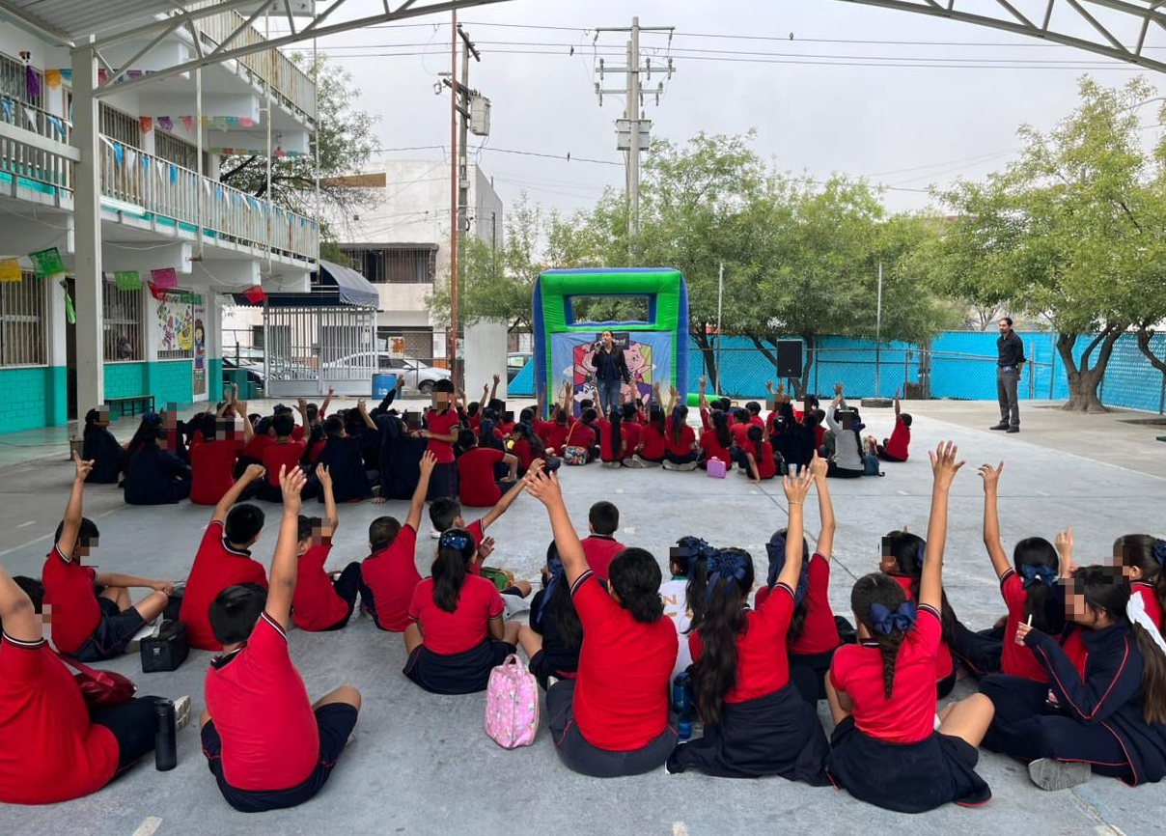
Fecha: 19 de noviembre 2025
Hora: 10:00 a.m.
Asistentes: 99
Dirigido a: Escuela Prim.
Gral. Nicolás Bravo.
Programa Infantil “Los Valores de la Transparencia”
Cuento: No te enredes en las redes

